新 书 推 荐

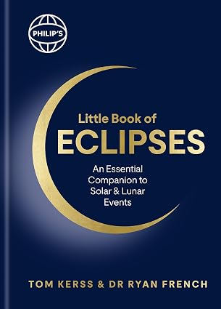
中文书名：《菲利普日月食口袋书：天象观测必备指南》
英文书名：PHILIP’S LITTLE BOOK OF ECLIPSES: An essential companion to solar and lunar events
作 者：Tom Kerss, Dr. Ryan French
出 版 社：Octopus
代理公司：Marco Rodino Agency/ANA/Jessica
页 数：160页
出版时间：2026年6月
代理地区：中国大陆、台湾
审读资料：电子稿
类 型：科普

卖点：

- 全球日食地点，提供未来十年世界上月食和日食的发生地点，读者可以提前计划旅行。
- 简明的科学解释，介绍了这些自然现象和需要注意的关键要素。
- 安全观测月食和日食的最佳方法。
- 如何拍摄日月食，以获得优秀的照片。
- 关于日月食的神话和传说，从公元前3340年在爱尔兰科斯米斯首次记录到以来的6000年以来。

内容简介：

《菲利普日月食口袋书》将关于日月食的历史和神话与最新的科学技术和发现相结合，是关于这些非凡天文事件的指南，全球适用，介绍了它们在未来几十年的发生位置和意义。

千百年来，在世界各地，日食和月食都激发着人类的想象力。《菲利普日月食口袋书》将日月食的悠久历史和神话与最新的科学技术和发现结合，介绍了它们在未来几十年的发生位置和意义。

每年，世界各地都会发生几次日食，登上头条新闻，吸引着数千万好奇的天文爱好者前往观测。《菲利普日月食口袋书》介绍了未来十年月食和日食的发生位置，并介绍了在哪里以及如何观察和拍摄这些非同寻常的现象。2026年8月，欧洲将发生一次精彩的日食，其中英国、爱尔兰和法国会出现90%的日食，冰岛、葡萄牙和西班牙大部分地区将发生日全食，世界各地的人们愈发兴奋。

本书来自一直广受欢迎的系列书，是一本科普指南，涵盖了追逐日月食的历史、神话、秘密、发现和经历，这是月球和太阳的独特之处。日月食是天空中最壮观的景象之一，对天文学家来说，它们对研究太阳、月球和地球本身具有很大的价值。读者将以一种易于理解的方式探索日食相关的科学知识，适合初学者入门，包含关于预测和安全观看日食所需的所有建议，以及如何拍摄属于自己的精美日月食照片。

作者简介：


汤姆·凯尔斯（Tom Kerss）带领游客前往世界各地观看日食，将前往冰岛（2026年）、埃及（2027年）和澳大利亚（2028年）观看即将到来的日食。他在热门的海达路德游轮上担任首席极光观测师。汤姆拥有天体物理学和航天器技术的背景，并在格林威治皇家天文台参与了世界级的公众参与项目。他现居在英国和美国。

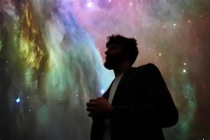
瑞安·弗伦奇（Ryan French）是科罗拉多州博尔德国家太阳天文台的一名太阳物理学家。他通过社交媒体（7.5万多粉丝，150多万点赞）、博物馆和天文台以及电视和广播分享太阳和太空的奇观。他和汤姆在格林威治的皇家天文台共事。瑞安常驻美国。

内页样张：

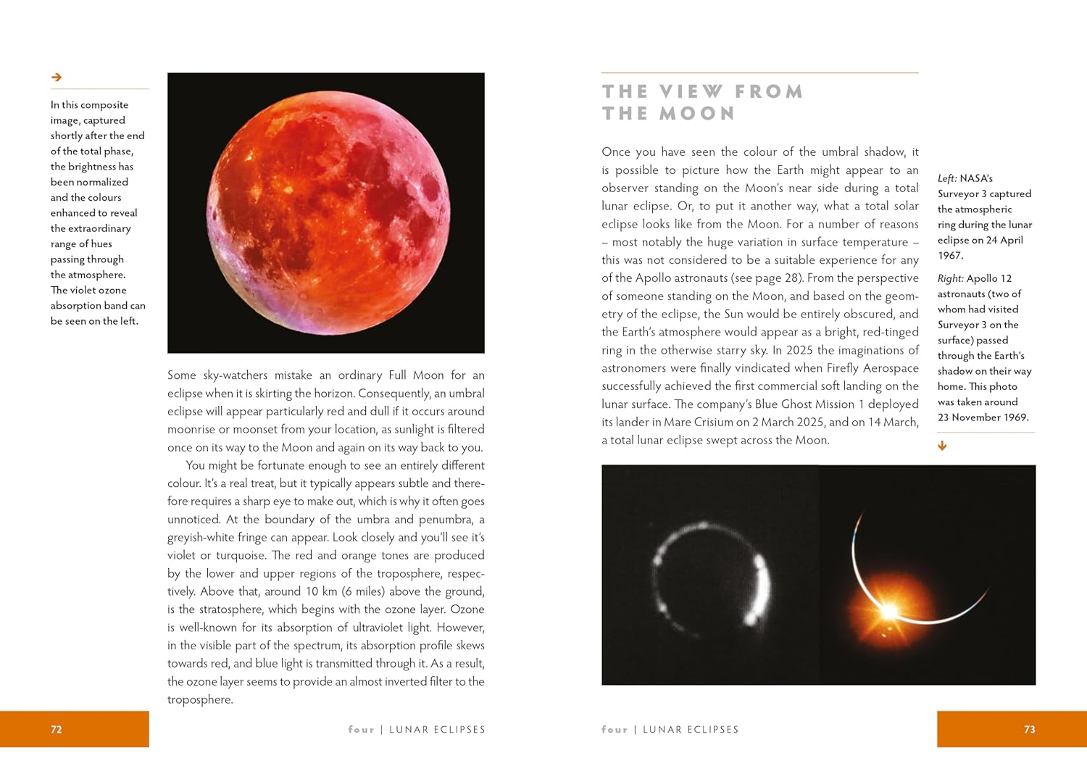
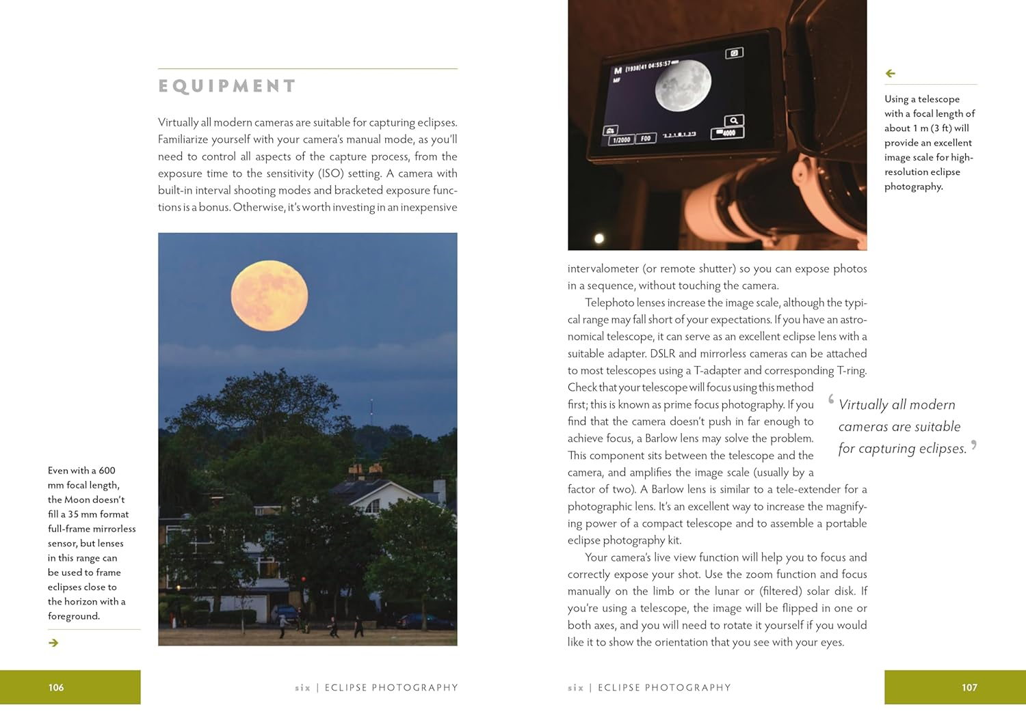

《菲利普日月食口袋书：天象观测必备指南》

引言
第一章：历史上的日月食
第二章：当代科学对日月食的认识
第三章：理解日月食
第四章：日食
第五章：月食
第六章：日月食色影
第七章：即将到来的日月食

词汇表
索引
致谢

感谢您的阅读！
请将反馈信息发至：版权负责人
Email：Rights@nurnberg.com.cn
安德鲁·纳伯格联合国际有限公司北京代表处
北京市海淀区中关村大街甲59号中国人民大学文化大厦1705室, 邮编：100872
电话：010-82504106, 传真：010-82504200
公司网址：http://www.nurnberg.com.cn
书目下载：http://www.nurnberg.com.cn/booklist_zh/list.aspx
书讯浏览：http://www.nurnberg.com.cn/book/book.aspx
视频推荐：http://www.nurnberg.com.cn/video/video.aspx
豆瓣小站：http://site.douban.com/110577/
新浪微博：安德鲁纳伯格公司的微博_微博 (weibo.com)
微信订阅号：ANABJ2002


